道闸雷达设置系统

系统使用手册



编制：
审定：
批准：

长沙莫之比智能科技有限公司
2020年08月28日

道闸雷达设置上位机使用手册

1 产品简介

1.1产品背景
通过连接正常运行的雷达，该上位机可以实现获取雷达当前参数，修改雷达参数，恢复雷达默认参数，自学习，升级等功能。

1.2 ITS-A08雷达简介
ITS-A08道闸防砸雷达针对停车场和地下车库等出入口管理应用需求研制，通过和闸机主控板协同工作实现精确控制闸杆起落，同时可有限避免闸杆“误伤”经过雷达视场的目标，实现智能防砸。
ITS-A08道闸防砸雷达采用高度集成射频芯片SoC方案，具有体积小、成本低、全天时全天候工作、探测灵敏度高、精度高、调试安装简单、稳定可靠等特点。
ITS-A08道闸防砸雷达工作频率为77-81GHz，采用线性调频连续波形，可用带宽高达4GHz，距离分辨率可达4cm，测距精度优于2cm；毫米波天线采用多发多收方式，具有较高的角分辨率和测角精度；信号处理和控制单元采用DSP +ARM双核心架构。通过软硬件联合优化设计，本产品能够精确识别区分经过闸杆区域的行人、车辆等目标，避免“砸车”、 “砸人”、“不落杆”等现象。

3软件操作说明

3.1基本介绍
上位机通过串口与配置正确的雷达进行连接，可以与雷达进行通信，实现修改参数，获取参数，升级等相关操作。
操作系统要求 Windows 7及以上 (Windows 10 最佳）
软件运行环境要求：Net 4.0或者更高版本（一般Windows 10 自带，其它Windows版本可能需要另外安装）

3.2操作界面介绍
主界面包含5个页面，主设置页面、升级页面、虚警处理页面、背景对比页面、开发设置页面，通过点击对应按钮可以进入不同功能页面。
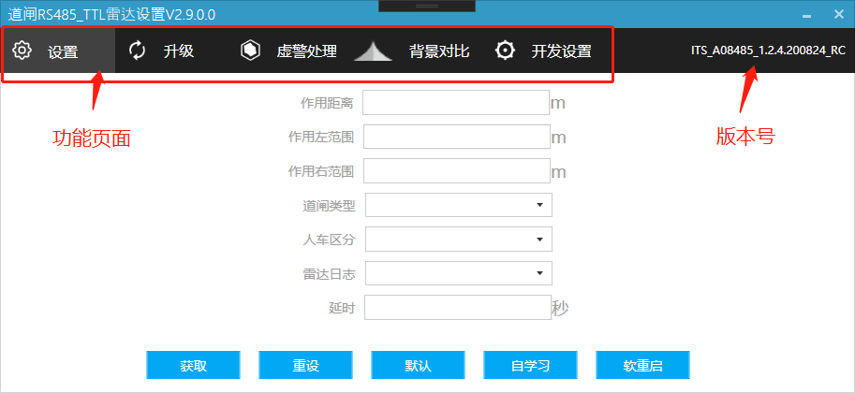
图1 主界面

3.3操作流程

3.3.1 登录
雷达需与安装上位机的电脑正确通信。
打开上位机按照实际雷达情况选择对应的串口与波特率，选择对应雷达类型，点击“确认”按钮，如正确连接到雷达数据，会自动显示主界面，否则会报告相应的错误。
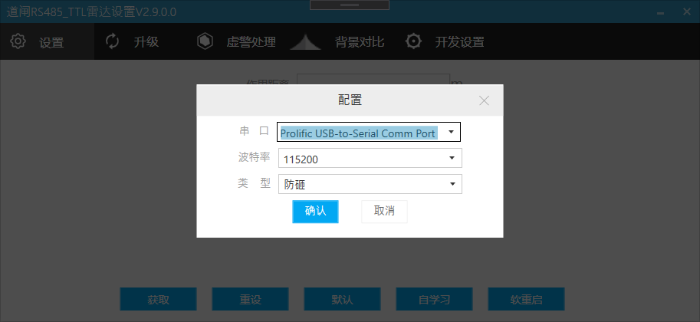
图2 登录

正常登录，主界面右上角会正确显示雷达固件版本，除此之外，均为异常情况，建议重新启动上位机
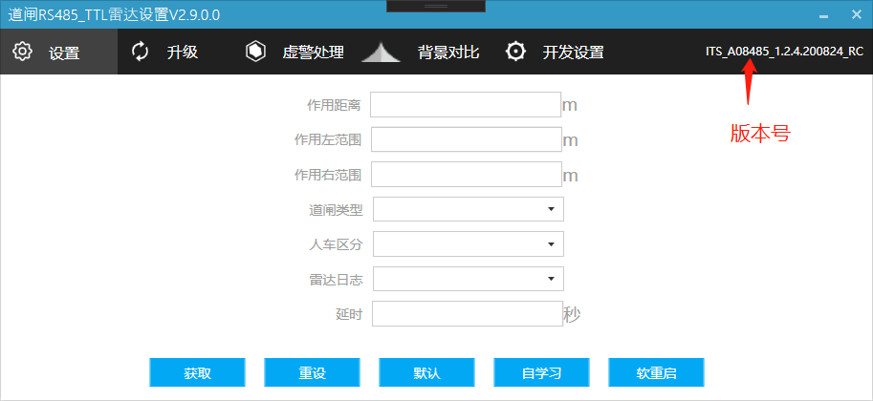
图3 正确登录

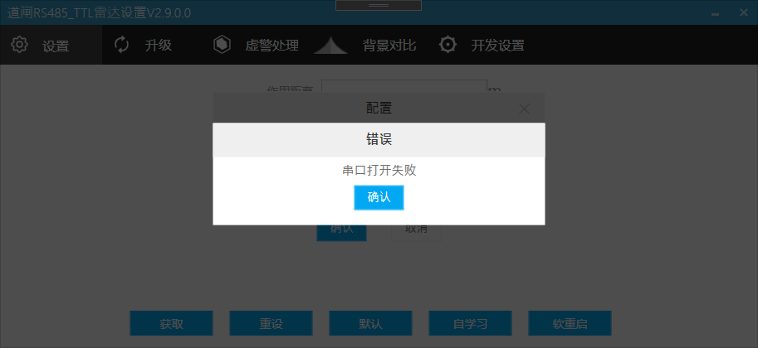
图4 登录错误
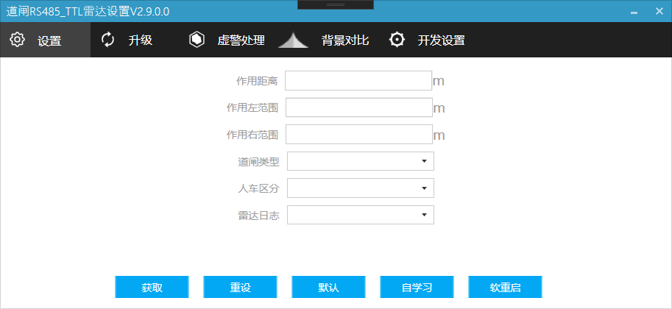
图5 登录异常

3.3.2查看或设置参数
点击“获取”按钮可以直接获取雷达当前参数，失败会提示错误原因，成功提示“获取设置成功”。

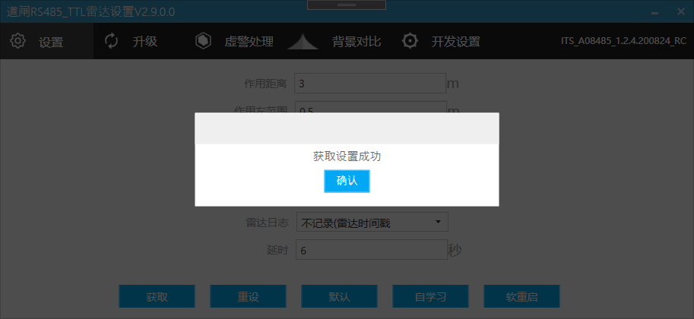
图6 获取设置

修改对应参数，点击“重设”按钮可以重新设置雷达参数，成功会提示修改成功，失败会提示错误原因。
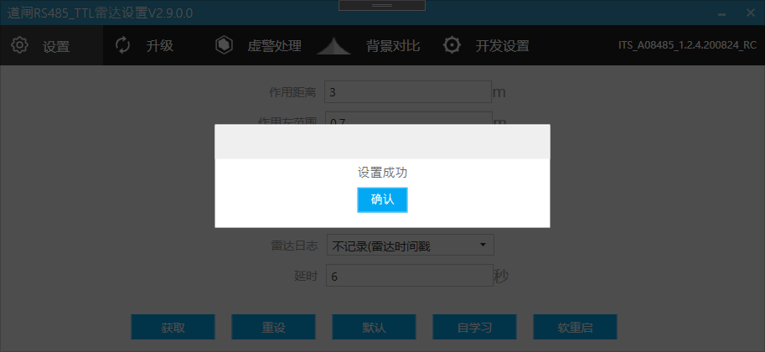
图7 重设参数

点击 “默认”按钮，可以恢复雷达默认参数，成功会提示设置成功，失败会提示失败原因。
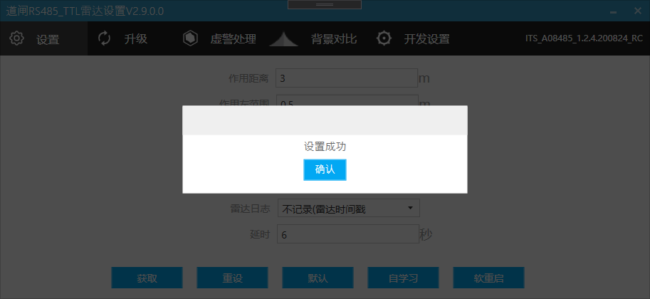
图8 恢复默认参数

点击“自学习”按钮，可以开启雷达自学习功能，成功会提示自学习结束，失败会提示失败原因。
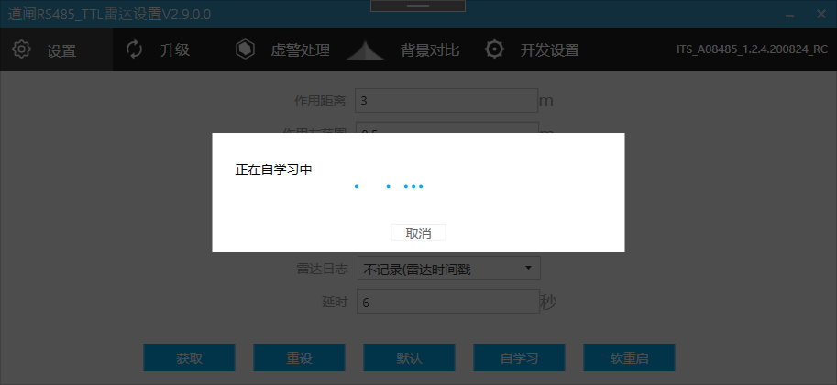
图9 自学习

点击“开发设置”页面，输入密码可以进入普通开发者设置页面，可以对杆件区域进行数值调整、查找落杆异常原因、配置雨天参数。
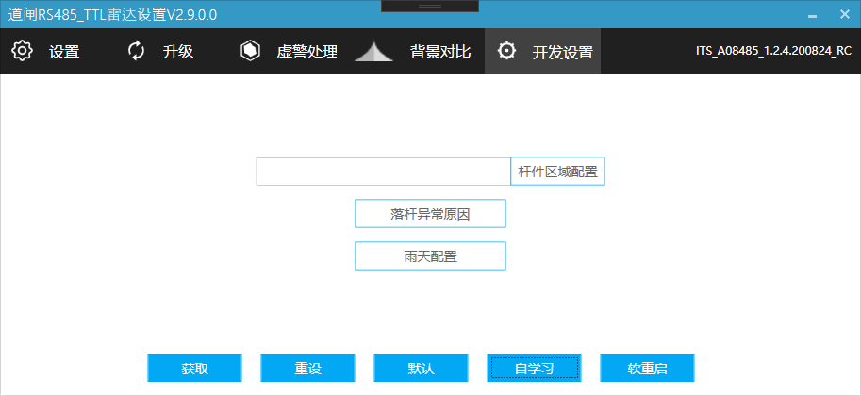
图10 普通开发设置界面

点击“开发设置”页面，输入密码可以进入管理员开发者设置页面，可以对人车阀值进行数值调整、修改配置参数、执行其它命令、显示全部参数、发送暂停命令。
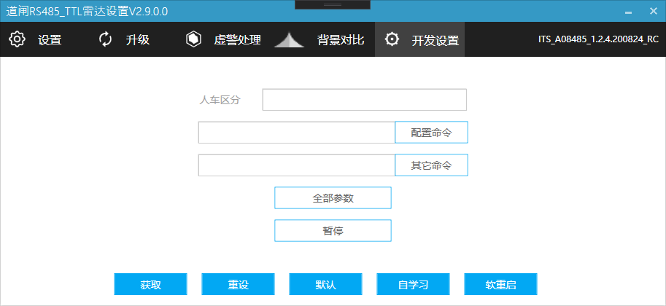
图11 管理员开发设置界面

3.3.3升级
点击“...”按钮，选择对应的升级固件，点击“升级”按钮，会出现升级进度条与升级流程提示，成功会提示升级成功，失败会提示失败原因。升级过程会对比固件版本号，版本号比当前雷达固件版本号低，会提示“bin文件异常”。
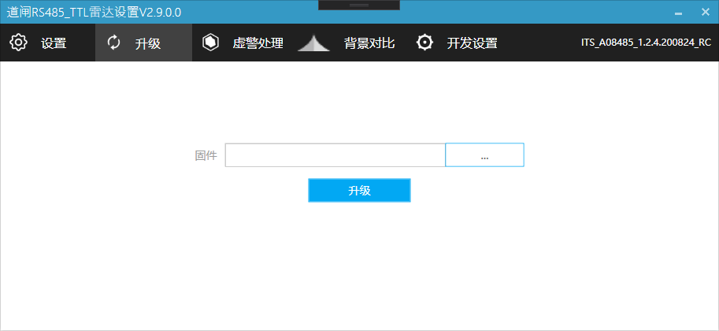
图12 升级
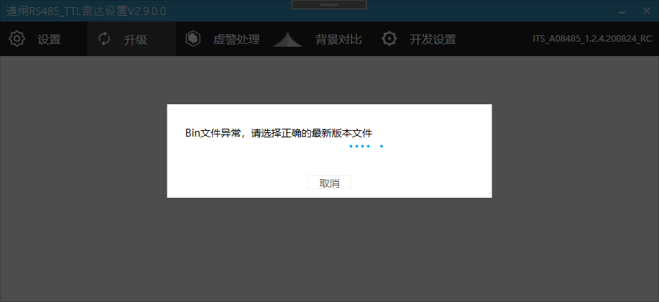
图13 升级异常

3.3.4 虚警处理
该功能页面可以对雷达的虚警点进行展示和处理
显示虚警：显示最强虚警点
停止显示：取消显示虚警点
剔除虚警：删除视场内的虚警点
显示剔除：获取已经被剔除的虚警点
取消剔除：取消剔除虚警点，重新显示视场内虚警点
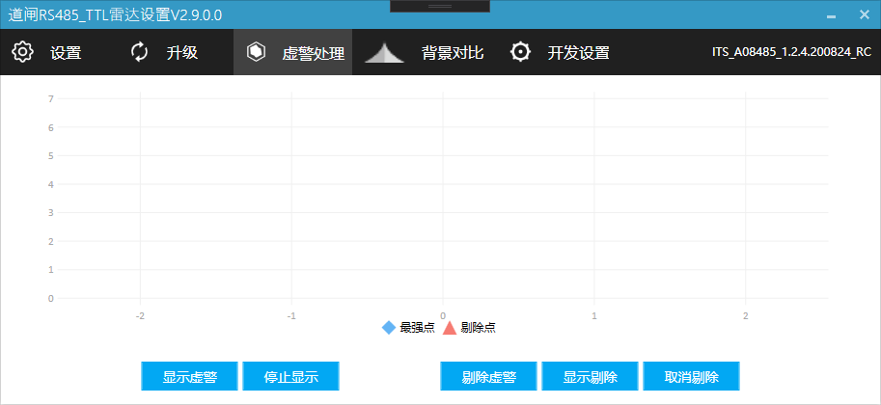
图14 虚警处理

3.3.5 背景对比
该功能可以获取“自学习”后的背景数据，获取两次数据后，可以对这两次数据进行相关系数计算，得出两次数据的关联性，作为环境变化的判断依据。
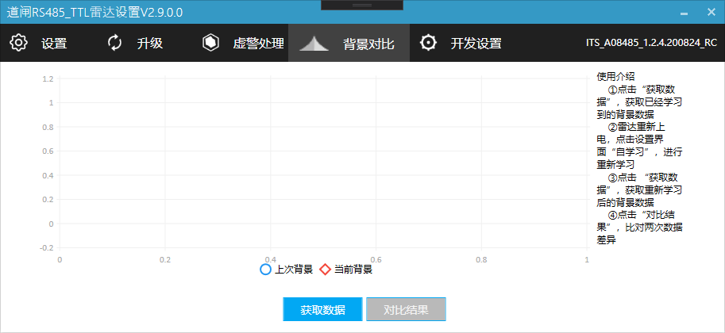
图15 背景数据对比

5产品使用注意事项
若在使用过程中遇到无法解决的问题，请及时联系长沙莫之比智能科技有限公司相关人员，我们将竭诚为您服务!

